УДК 625.75
В.А. Мохнев

РАСЧЕТНАЯ СХЕМА ОБОСНОВАНИЯ ВЕЛИЧИНЫ БЕЗОПАСНОЙ ДИСТАНЦИИ МЕЖДУ АВТОМОБИЛЯМИ
С УЧЕТОМ ТЕОРИИ РИСКА

Ежегодно в России происходят более 200 тыс. ДТП, в которых погибают порядка 25-27 тыс. человек и свыше 250 тыс. получают ранения, при этом материальный ущерб для экономики страны составляет сотни миллиардов рублей. Анализ официальной статистики ДТП на автомобильных дорогах России позволяет сделать вывод, что за последние 5-7 лет основные показатели аварийности остаются достаточно высокими. Некоторые положительные тенденции по снижению аварийности в период 2007-2010 г. сменились, хоть и незначительным, ростом ДТП в период 2010-2012 г.
Статистика свидетельствует, что в настоящее время доля дорожных происшествий в населенных пунктах составляет более 70% от общего количества ДТП. Стоит отметить, что в населенных пунктах доминируют такие виды ДТП как столкновение и наезд на впереди идущий автомобиль в транспортном потоке. В крупных городах ДТП, связанное с наездом на впереди идущий автомобиль, как правило, вызвано неправильно выдержанной дистанцией до впереди идущего транспортного средства. В связи с этим вопрос обоснования и обеспечения безопасной дистанции между автомобилями в транспортном потоке является крайне актуальным.
В идеале водитель автомобиля при движении в плотном транспортном потоке должен выдерживать некоторый интервал (интервал безопасности) до впереди идущего автомобиля, который при возникновении опасной ситуации (например, аварийное торможение) позволит избежать столкновения (обеспечить риск столкновения в допустимых пределах). Данное требование регламентировано в Правилах дорожного движения РФ (п. 13.1 ПДД РФ) и других нормативных актах, касающихся безопасности дорожного движения. Стоит отметить, что ПДД РФ и иные нормативы не устанавливают конкретных значений безопасной дистанции, однако среди водителей действует негласное правило по обеспечению безопасной дистанции. Так, например, многие водители при движении в транспортном потоке руководствуются дистанцией, которую считают безопасной, если расстояние до впереди идущего автомобиля равно половине собственной скорости движения (например, скорость движения автомобиля составляет 40 км/ч, безопасная дистанция равна 20 м). Другие же водители руководствуются безопасной дистанцией, равной скорости движения транспортного средства (соответственно, скорость движения автомобиля составляет 40 км/ч, безопасная дистанция равна 40 м). Однако реализовать указанное правило крайне сложно. Так, водителю автомобиля при движении в транспортном потоке необходимо контролировать как минимум два параметра: примерное расстояние до впереди идущего транспортного средства и скорость движения. Очень часто даже опытные водители с учетом психофизиологических особенностей не могут относительно точно определить указанное расстояние, а при возникновении опасной или аварийной ситуации ошибка в большую или меньшую сторону даже на 1 метр может привести к совершенно разным последствиям. Кроме того, точность определения данного расстояния усугубляется погодными и иными условиями (дождь, туман, снег, сумерки, темное время суток и т.д.), соответственно погрешность указанного параметра увеличивается. Еще сложнее определить собственную скорость движения автомобиля. На правильность восприятия скорости движения влияет множество факторов, а постоянно пользоваться приборами для установления скорости небезопасно. Поэтому водители очень часто переоценивают дистанцию до, впереди движущегося транспортного средства, а реальную скорость движения зачастую недооценивают. В этом случае в условиях опасной дорожной обстановки даже опытным и дисциплинированным водителям крайне сложно избежать столкновения.
Таким образом, встает вопрос о необходимости вмешательства в процесс управления автомобилем с целью повышения безопасности движения автомобилей в транспортном потоке. В частности, повышение безопасности движения будет заключаться в снижении вероятности возникновения таких видов ДТП как столкновение и наезд на впереди идущий автомобиль в транспортном потоке. Снижение аварийности автомобилей в транспортном потоке является сложнейшей задачей и требует комплексного подхода к решению данной проблемы, включающего, например, дальнейшее совершенствование современных систем активной безопасности. Понятие «система активной безопасности» представляет собой комплекс высоко технологических устройств и приборов автомобиля, позволяющих предупреждать возникновение ДТП. Данная система призвана, частично компенсировать недостатки «человеческого фактора», однако полностью заменить водителя в управлении автомобилем не может. Применительно к рассматриваемой ситуации (безопасность автомобилей в транспортном потоке) особое внимание необходимо уделить вспомогательным системам активной безопасности, таким как:
- адаптивный круиз-контроль;
- система мониторинга дистанции;
- система предупреждения о столкновении.
Алгоритмы управления указанных вспомогательных систем у разных производителей автомобилей имеют некоторые общие принципы действия. Так, при возможном столкновении (опасное сближение) транспортных средств в плотном потоке специальные устройства автомобиля переходят в «состояние готовности» и воздействуя на двигатель и тормозную систему снижают вероятность наезда. Указанное воздействие может сопровождаться специальными издаваемыми звуковыми и световыми сигналами, вибрацией и т.д. Переоценить эффективность вспомогательных систем активной безопасности в вопросах снижения вероятности столкновения автомобилей трудно, однако, безопасная дистанция до впереди идущего автомобиля в указанных алгоритмах управления представляет собой длину остановочного пути и интервал безопасности. Стоит отметить, что в рассматриваемой схеме
указанная длина остановочного пути представляется как детерминированная величина.
В реальности же практически все процессы, которые происходят на дороге, носят случайный характер. Так, известно, что длина остановочного пути автомобиля состоит из двух слагаемых: пути, пройденного транспортным средством за время реакции водителя и тормозного пути. Таким образом, теоретически длина остановочного пути определяется по следующей формуле
$S=\frac{V⋅t_{p}}{3,6}+\frac{K_{э}⋅V^{2}}{\text{254}⋅(ϕ±i+f)}$, (1)
где $V$- скорость движения транспортного средства, км/ч; $t_{p}$- время реакции водителя, с; $K_{э}$- коэффициент, учитывающий эксплуатационное состояние тормозов; $ϕ$ - коэффициент продольного сцепления; $i$ - величина продольного уклона, тысячные; $f$ - коэффициент сопротивления качению.
Однако, как показывают экспериментальные наблюдения, остановочный путь, установленный традиционным расчетом, может несколько отличаться от реального значения [1]. Это зависит от целого комплекса факторов и условий. Например, такие параметры как скорость движения, коэффициент сцепления, коэффициент сопротивления качению и время реакции водителя в силу своих особенностей имеют случайный характер, что в конечном итоге влияет на неоднородность остановочного пути. В этом случае реальная длина остановочного пути автомобиля ($L$) может принимать значения от $S_{i}−t⋅σ_{s}$ до $S_{i}+t⋅σ_{s}$ (см. рис.1),
где $S_{i}$ - математическое ожидание длины остановочного пути, устанавливаемое по формуле (1), м; $t$- коэффициент значимости; $σ_{s}$- среднее квадратическое отклонение остановочного пути, м.
С учетом вышесказанного можно сделать вывод, что наличие неоднородности (поле рассеивания В| В см. рис. 1) параметра $S_{\text{ост}}$ требует пересмотра традиционного подхода обеспечения безопасности движения автомобилей в составе транспортного потока. В качестве альтернативы предлагается использовать методы теории риска. Хотелось бы отметить, что применение теории риска [2] в обосновании безопасной дистанции между движущимися в транспортном потоке автомобилями не противопоставляет себя традиционным методам, а является его дополнением, позволяющим глубже анализировать данный процесс с учетом присущих ему случайных факторов. В результате использование данного подхода позволит повысить надежность проектного решения с учетом неограниченного числа факторов, влияющих на безопасность движения.
На рис. 2 представлена наиболее неблагоприятная схема расположения транспортных средств в случае аварийного торможения. Так, в этом случае
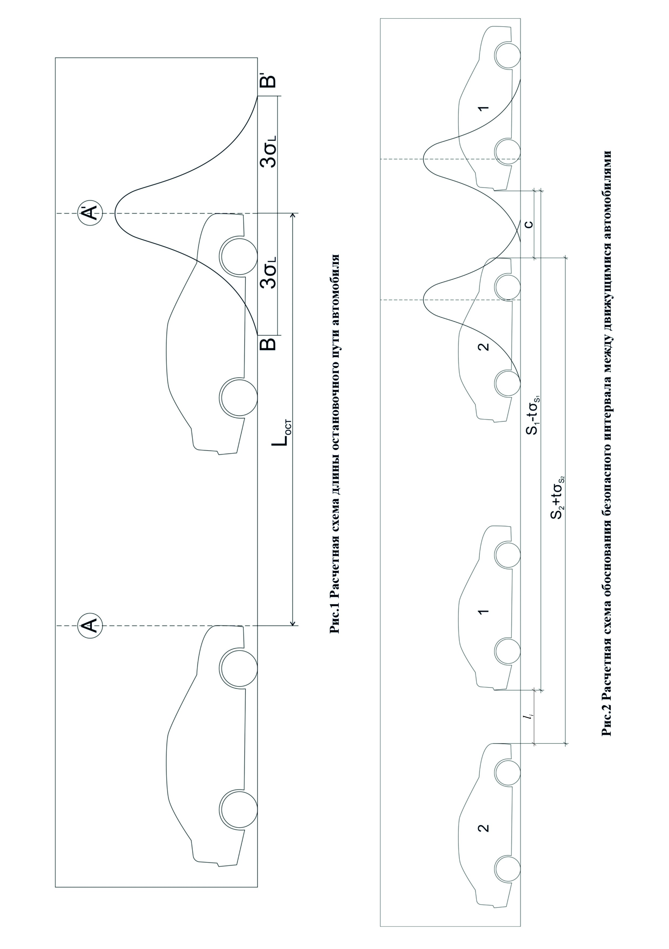
допускаем, что остановочный путь ведущего автомобиля ($L_{1}$) меньше математического ожидания:
$L_{1}=S_{1}−t⋅σ_{s1}$,
а остановочный путь ведомого автомобиля, соответственно больше математического ожидания:
$L_{2}=S_{2}+t⋅σ_{s2}$.
Как показывают натурные наблюдения такая ситуация достаточно типична в связи с тем, что при движении в плотном транспортном потоке двигаться за автомобилем-лидером намного труднее, так как постоянно необходимо оценивать общую дорожную обстановку и контролировать дистанцию до впереди идущего автомобиля. Стесненные условия лишают водителя возможности выбирать скорость движения и с учетом психофизиологии приводят к повышению эмоциональной напряженности. В связи с этим, время реакции водителя, движущегося за лидером, как правило, несколько больше, чем в обычных дорожных условиях. Следовательно, фактическая длина остановочного пути в этом случае будет больше математического ожидания $S_{2}$. Водителю-лидеру легче оценивать дорожную обстановку, у него меньше непредвиденных дорожных ситуаций и соответственно в его действиях больше оперативности.
Принимая безопасный интервал между остановившимися транспортными средствами равным $C$, получаем (см. рис. 2)

$l_{i}+S_{{}_{1}}−S_{2}=t⋅\left(σ_{s1}+σ_{s2}\right)+C$. (2)
Из равенства (2) видно, что выражения слева и справа являются интервалом между математическими ожиданиями остановочных путей транспортных средств. Для определения риска наезда на впереди идущий автомобиль в работе [2] применяют формулу

$r=0,\text{5-Ф}\left(\frac{l_{i}+S_{1}−S_{2}}{\sqrt{σ_{{s1}^{2}}+σ_{{s2}^{2}}}}\right)$, (3)
где $l_{i}$ - фактическая дистанция между движущимися автомобилями в транспортном потоке, м; $S_{1}$, $S_{2}$ - математические ожидания остановочных путей, соответственно, автомобиля-лидера и ведомого автомобиля, м; $σ_{s1}$, $σ_{s2}$ - средние квадратические отклонения остановочных путей автомобилей, м.
Очевидно, что при допустимом значении дистанции между движущимися автомобилями в транспортном потоке ($l_{\text{доп}}$) вероятность (риск)
наезда на впереди идущий автомобиль будет соответствовать требуемому значению ($r_{\text{доп}}=1⋅{\text{10}}^{−4}$). В этом случае подынтегральная функция ($u$) выражения (3) будут равны заданной величине. Например, при $r_{\text{доп}}=1⋅{\text{10}}^{−4}$
и = 3,72. Тогда

$\left(\frac{l_{\text{доп}}+S_{1}−S_{2}}{\sqrt{σ_{{s1}^{2}}+σ_{{s2}^{2}}}}\right)=u$. (4)
Допуская, что в транспортном потоке осуществляется движение идентичных (технически исправных) легковых автомобилей с равными скоростями ($V_{1}=V_{2}$), то можно приравнять длины остановочных путей $S_{1}$ и $S_{2}$. Очевидно, что и средние квадратические отклонения $σ_{s1}$ и $σ_{s2}$ в этом случае будут равны между собой. Тогда, выражая параметр $l_{\text{доп}}$ после преобразования формулы (4) получаем
$l_{\text{доп}}=u⋅σ_{s}⋅\sqrt{2}$, (5)
где $u$ - заданная величина подынтегральной функции, соответствующая $r_{\text{доп}}=1⋅{\text{10}}^{−4}$; $σ_{s}$ - величина среднего квадратического отклонения остановочного пути автомобиля, м.
На рис. 3 показана зависимость допустимой дистанции между движущимися транспортными средствами в транспортном потоке от скорости движения.

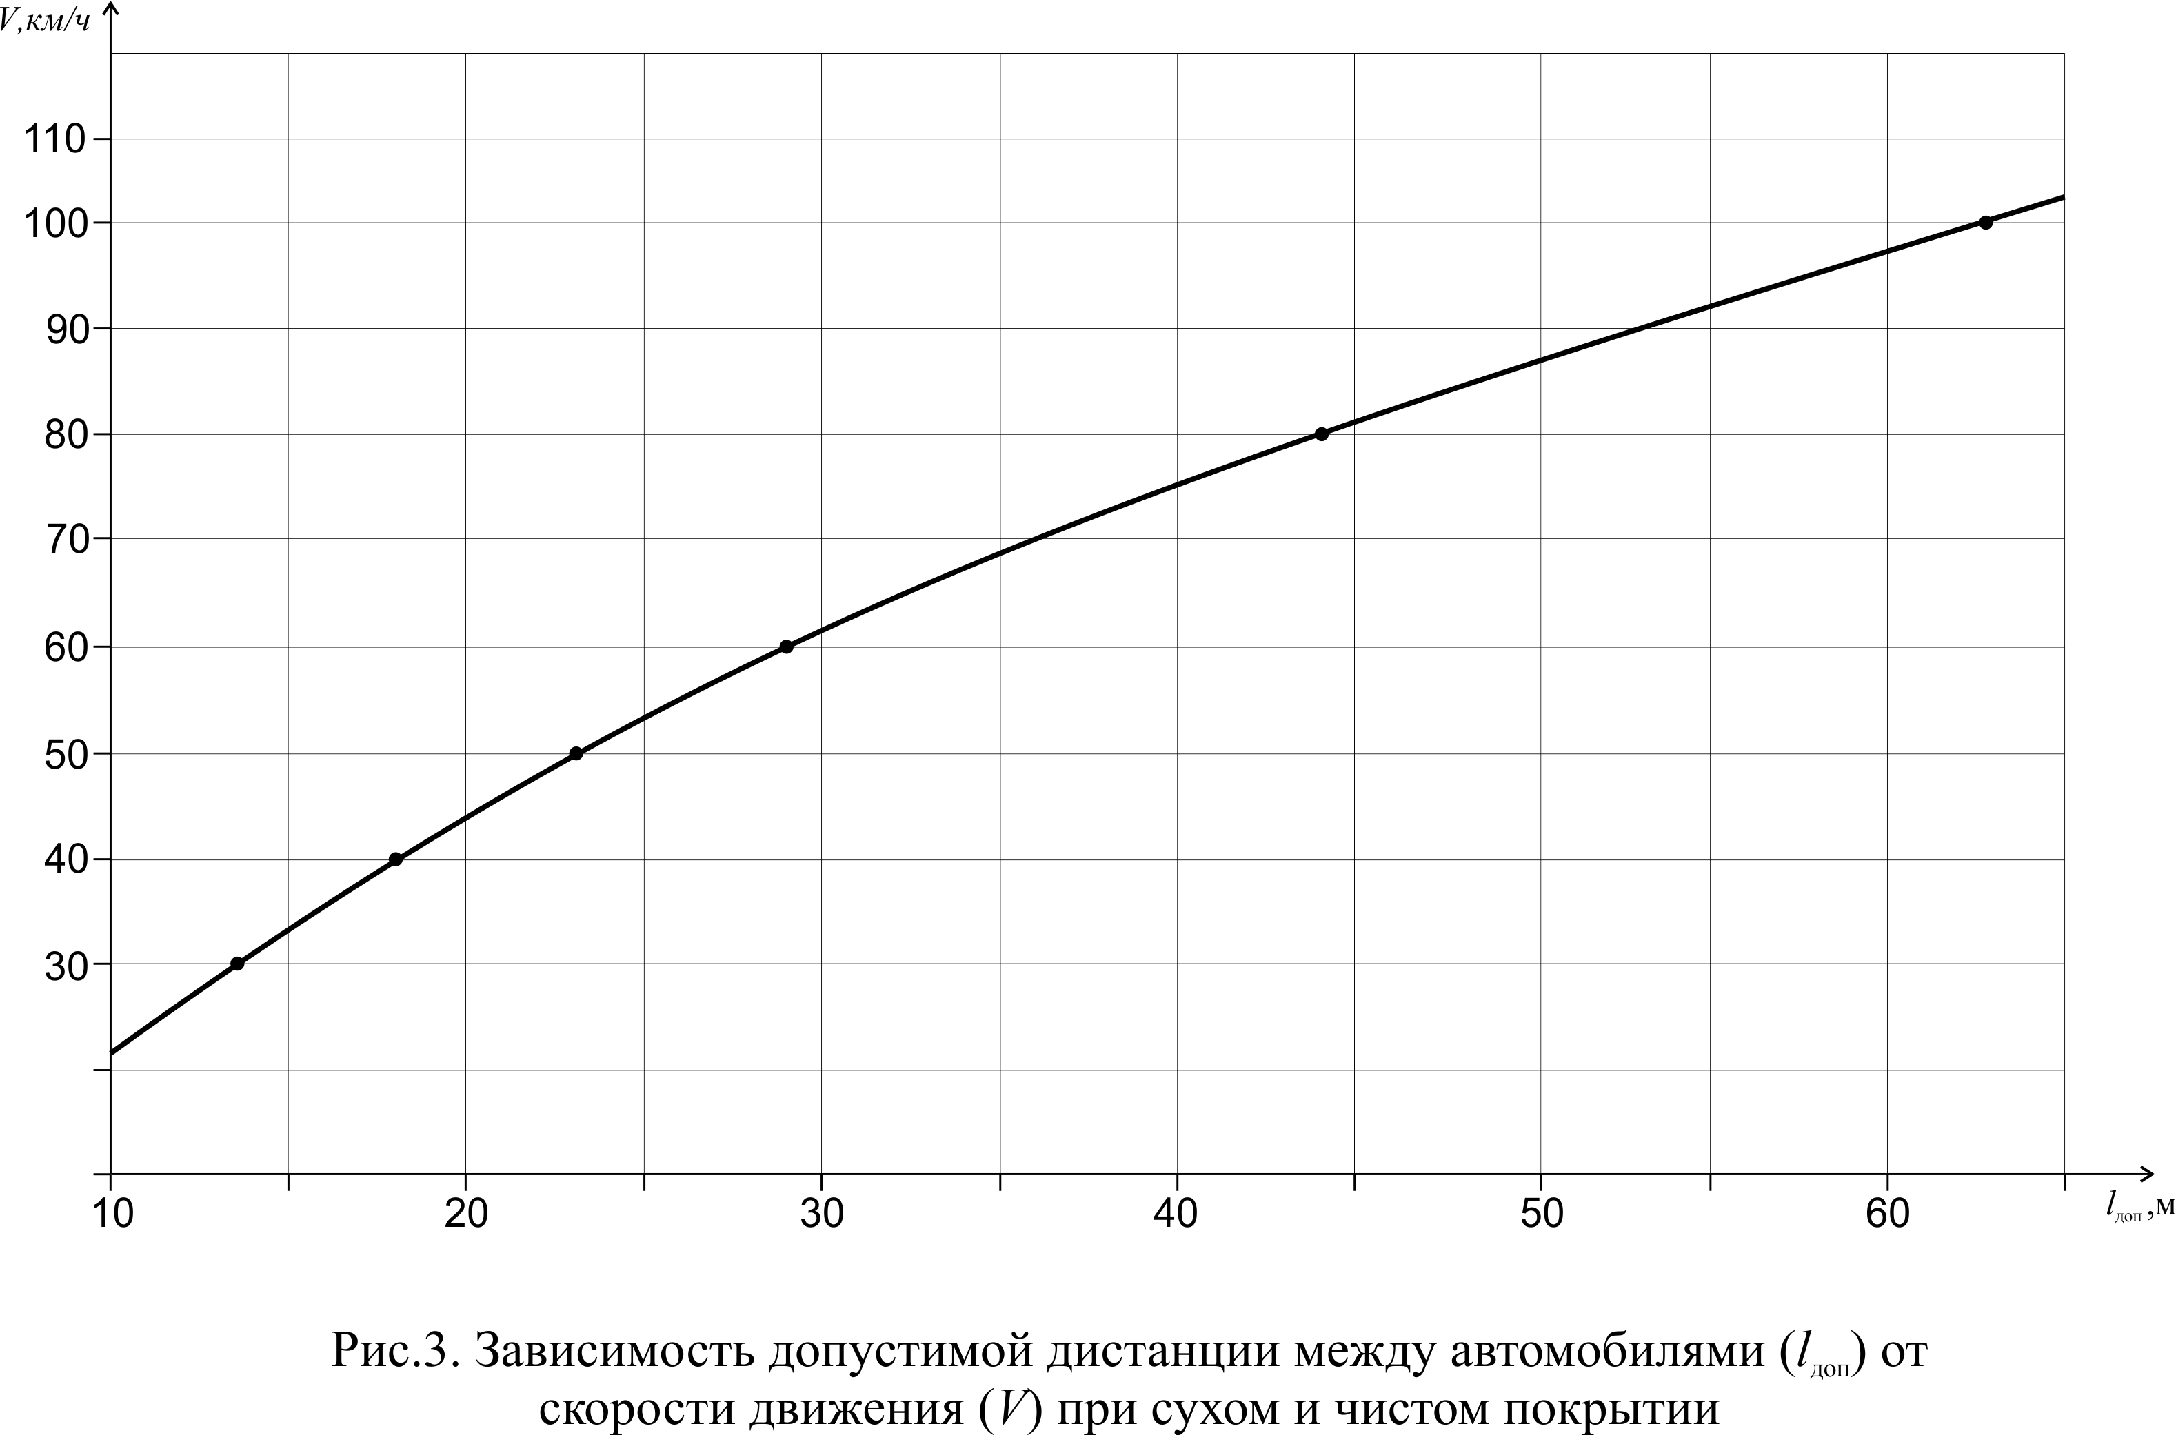

Как видно из рис. 3 полученные результаты ($l_{\text{доп}}$) хорошо коррелируются с рекомендованными (безопасная дистанция, если расстояние до впереди идущего автомобиля равно половине собственной скорости движения) значениями безопасной дистанции.
Предлагаемый подход может быть легко адоптирован в работе систем активной безопасности автомобиля. Использование теории риска в обосновании безопасной дистанции ($l_{\text{доп}}$) позволит корректировать данный параметр в зависимости от любого состояния покрытия (сухое, мокрое, снежный накат, гололед) и ряда других факторов в автоматическом режиме. Направление дальнейшего исследования будет посвящено разработке алгоритма управления системы активной безопасности автомобиля.

ЛИТЕРАТУРА

- Столяров В.В. Дорожные условия и организация движения с использованием теории риска: учеб. пособие / В.В. Столяров. Саратов: СГТУ, 1999. 167 с.
- Столяров В.В. Проектирование автомобильных дорог с учетом теории риска. Части 1,2. – Саратов: СГТУ, 1994. – 184 с.; – 232 с.

